СЕМЬ ЧУДЕС СВЕТА

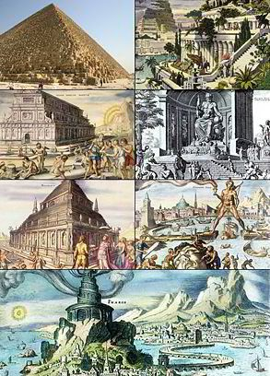

Урок алгебры в 7 классе.

Тема: Решение линейных уравнений.

Цели:

**ОБРАЗОВАТЕЛЬНАЯ ЦЕЛЬ:** углубить, расширить и обобщить сведения о линейных уравнениях и выражениях, умения по решению уравнений.

**РАЗВИВАЮЩАЯ ЦЕЛЬ:** развитие логики, воображения, умение анализировать.

**ВОСПИТАТЕЛЬНАЯ ЦЕЛЬ:** развитие чувства товарищества, взаимопомощи, воспитание интереса к предмету, расширение кругозора учеников.

Оборудование: карта–схема маршрута, таблица результатов игры, индивидуальные карточки, рисунки с изображением «7 чудес света», визитки, кораблики.

Ход урока.

1. Организационный момент.

Дружно будем задачи решать,

Мы хотим математику знать.

Чтоб водить корабли,

Чтобы летчиком стать,

Надо много уметь,

Надо многое знать.

Не беда, что идти далеко,

Не боимся, что путь будет труден,

Никогда не давались легко

Достижения людям.

2. Мотивация урока.

Сегодня мы с вами 5 кораблей, которые отправляются в далекое путешествие, чтобы познакомиться с «7 чудесами света».

Первое упоминание о семи чудесах света - семи наиболее замечательных произведениях искусства и архитектуры древнего мира - относится к III веку до нашей эры. Правда, разные античные авторы в числе семи чудес света часто называли разные памятники древней культуры.

Но чаще всего к семи чудесам света относили:

египетские пирамиды, висячие сады Вавилона, храм Артемиды в Эфесе, статую Зевса в городе Олимпии, мавзолей в Галикарнасе, Колосс острова Родос и Александрийский маяк.

А плыть к этим чудесам нам предстоит по бескрайнему Математическому океану.

На каждом этапе кораблям предстоит выполнять определенные задания. На доске вывешивается таблица, в которую заносятся баллы командам – участницам.



3. Актуализация опорных знаний.

Итак, экипажи кораблей приготовьте снаряжение к плаванию.

1) *Команды отвечают на вопросы (в группе).*

1. Что такое числовое выражение?

2. Что такое буквенное выражение?

3. Что называется уравнением?

4. Что значит, решить уравнение?

5. Обе части уравнения умножили на число не равное нулю. Изменились ли корни данного уравнения?

6. Обе части уравнения разделили на одно и то же число, отличное от нуля. Изменились ли корни данного уравнения?

7. Сформулировать правила переноса слагаемых из одной части уравнения в другую.

8. Какие уравнения называют линейными?

9. Какие уравнения называются равносильными?

2) *Вычислить (в группе):*

А) -70 -19 :3 ∙(-2)

8

Б)

+100 :(-3) -13 +6

-19

4. Путешествие к «7 чудесам света».

*1-е чудо: Египет, пирамида Хеопса.*

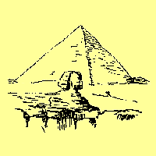

На левом берегу Нила, у города Гиза, над пустыней возвышается огромная пирамида. Вплоть до конца XIX века она была самым высоким сооружением на земле. Ее высота достигала 146 метров.

Эта гигантская гробница была построена почти пять тысяч лет назад по повелению фараона Хуфу, которого греки называли Хеопсом. Древнегреческий историк Геродот рассказывает, что строили ее 100 тысяч человек в течение двадцати лет. Пирамиду Хеопса с давних пор называют одним из семи чудес света.

А чтобы мы с вами смогли подняться на ее вершину, надо решить следующие уравнения:

1) 4,5(х-6)=9-3х

2) 83-2(31-2у)=102-5у

3) 42-(у+27)=3(у+13)

4)4(х-3)+х=7х-8,4

5) 2х+1=2х+3.

Команды решают самостоятельно уравнения.

Оценивание: 1 место - 3 балла, 2 место -2 балла, 3 место – 1 балл.

*2-е чудо: Олимпия, храм Зевса.*

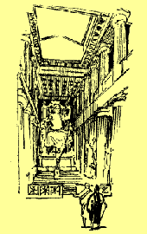

Несчастным считали в Греции того, кто не повидал другой гениальный памятник - статую Зевса в Олимпии. Это произведение выдающегося греческого скульптора Фидия погибло в V веке новой эры. Двадцатиметровая статуя помещалась в глубине беломраморного храма, возвышавшегося на высоком подножии.

Зевс сидел на троне, он почти касался головой потолка. Верхняя часть его тела была обнажена, нижнюю - прикрывал богатый плащ. Туловище и голову царя богов Фидий выполнил из слоновой кости, а одежду, венец и повязку на голове - из сверкающего золота. Теплый цвет слоновой кости придавал изображению удивительную жизненность.

Чтобы увидеть статую Зевса, вам предлагается следующее задание: выяснить, равносильны ли уравнения.

* 4х+2=5 и 4х+3=7
* у+4=3 и 5-у=6
* 3х=х+9 и 6-х=1,5
* 3х=42 и х+3=17
* х+14=0 и 3х=42.

Команды самостоятельно выполняют задание в группах.

Оценивание: 1 место - 3 балла, 2 место -2 балла, 3 место – 1 балл.

*3-е чудо: Храм Артемиды.*

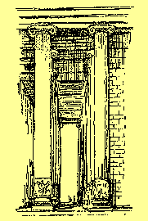

По проекту архитектора Херсифрона в древнегреческом городе Эфесе был сооружен храм Артемиды, который также снискал славу одного из чудес света.

Богиню охоты Артемиду почитали во многих городах Малой Азии. Эфесцы решили построить в ее честь святилище небывалой красоты. Строительство длилось 120 лет и было закончено в 450 году до нашей эры.

В 356 году честолюбивый житель Эфеса Герострат поджег храм, чтобы таким путем войти в историю. Пожар сильно повредил здание - рухнула крыша, обгорели стены и колонны. Храм отстроили заново. В основных чертах новый Артемисион повторял старый.

Великие греческие художники и скульпторы, в числе которых были Пракситель и Скопас, обогатили храм своими произведениями. Великолепие и роскошь Артемисиона вызывали всеобщее восхищение вплоть до середины III века нашей эры, когда храм разграбили готы.

Задание командам: вспомните каждый из записанных законов сложения и умножения.

1) а+в=в+а

2)(а+в)+с=а+(в+с)

3)а(в+с)=ав+ас

4) а0=0

5) а1=а

6) а:0=

Теперь можно продолжить наше путешествие – знакомство с чудесами света.

*4-е чудо: Мавзолей в Галикарнасе*

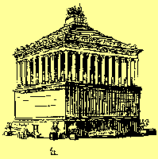

Галикарнас - город на побережье Малой Азии, столица Карийского царства - дал название еще одному из чудес света - знаменитой гробнице царя Мавсола.

Лучших архитекторов и скульпторов своего времени пригласил Мавсол для постройки храма-усыпальницы. Во всем своем великолепии Галикарнасский мавзолей простоял около 1 800 лет - до XV века, когда его разрушили невежественные рыцари-крестоносцы. Мавзолей представлял собой большое прямоугольное здание длиной около 77 и шириной около 66 метров.

Первый этаж - усыпальница - был выложен белоснежным мрамором и украшен широким фризом, на котором великий Скопас изобразил легендарную битву греков с амазонками. Скульптурная группа - колесница, в которой находились огромные фигуры царя и царицы, - увенчивала это величественное сооружение.

Галикарнасский мавзолей вошел в историю мирового искусства как непревзойденный образец погребальной архитектуры. Не случайно древние римляне стали называть мавзолеями все монументальные надгробные сооружения.

Задание: по одному представителю у доски решают уравнение на скорость 8х+5,9=5х+20.

Оценивание: 1 место - 3 балла, 2 место -2 балла, 3 место – 1 балл.

*5-е чудо: Колосс Родосский*

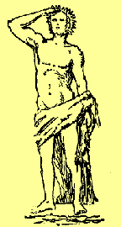

В языках многих народов сохранилась память и о другом чуде света - Колоссе Родосском. "Колосс, колоссальный", - часто говорим мы, когда что-то поражает нас своей грандиозностью, как поразили современников размеры гигантской статуи бога Гелиоса на острове Родос. Жители острова воздвигли эту статую в честь победы над завоевателями.

Двенадцать лет трудился скульптор Харес над созданием почти 36-метрового бронзового гиганта, Когда работа над статуей была закончена, глазам изумленных родосцев предстал высокий и стройный юноша-бог с лучистым венцом на голове. Он стоял на белом мраморном постаменте, слегка отклонившись назад, и напряженно всматривался в даль.

Однако эфесцы восхищались своим Колоссом сравнительно недолго - всего пятьдесят шесть лет. В 222 году до нашей эры статую разрушило землетрясение. Но, даже поверженная на землю, она производила сильное впечатление на современников.

Думаю, что экипажам можно немного отдохнуть перед дальнейшей дорогой.

**Физкультминутка.**

Отвели свой взгляд направо,

Отвели свой взгляд налево,

Оглядели потолок,

Посмотрели все вперёд.

Раз – согнуться – разогнуться,

Два ─ согнуться – потянутся,

Три – в ладоши три хлопка,

Головою три кивка.

Пять и шесть тихо сесть.

И снова в путь!

*6-е чудо: Александрийский маяк.*

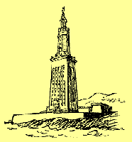

К сожалению, только остатки фундамента сохранились и от седьмого чуда света - Александрийского маяка. Его построили на скалистом берегу острова Фарос, близ Александрии, в 285 году до нашей эры. Трехэтажная башня достигала 120-метровой высоты. На куполе третьего этажа стояла огромная бронзовая статуя бога морей Посейдона.

Наверху горел огонь, свет которого мореплаватели видели за много километров. Топливо для костра доставлялось сюда на ослах - настолько удобной была лестница, проходившая внутри двух первых этажей.

Задание командам: найти значение выражений

* 5а, если а=-0,2
* 6а, если а=0,1
* 3а - а, если а=2
* 16а- 4, если а=0
* а-4, если а=4

Оценивание: 1 место -3 балла, 2 место -2 балла, 3 место – 1 балл.

*7-е чудо: «Висячие сады» Семирамиды*

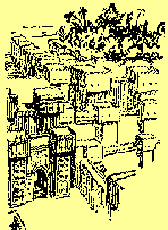

Две тысячи пятьсот лет назад вавилонский царь Навуходоносор построил для своей жены Амитисы висячие сады - Амитиса родилась в горной Мидии, степи и равнины Вавилонии нагоняли на нее тоску и уныние.

Эти знаменитые сады размещались на широкой трехъярусной башне. Ярусы поднимались уступами и соединялись между собой широкими лестницами. Платформы террас были сложены из массивных каменных глыб. Сверху их покрывал толстый слой плодородной земли. В садах росли стройные пальмы, редкостные растения, прекрасные цветы.

Задание: решить уравнения

1. х=0
2. х=-1
3. 5х=0
4. (2х+7)=0
5. (х-4)=-1
6. (2х-5) (х+3)=0

Оценивание: 1 место -3 балла, 2 место -2 балла, 3 место – 1 балл.

5. Итоги урока. Домашнее задание.

Подведение итогов путешествия, награждение победителей.  
Рефлексия.

Осуществляется самооценка учащимися своей деятельности на уроке и деятельности всей группы. Учитель комментирует оценки.

Ребята! Сегодня вы узнали много интересного о «7 чудесах света». В этом нам помогли наши знания по теме уравнения и выражения.

Вот закончена игра,

Результат узнать пора.

Кто же лучше всех трудился?

Кто в путешествии отличился?

Есть в математике молва,

Что она в порядок ум приводит.

Поэтому хорошие слова

Часто говорят о ней в народе.

Нам математика дает

Для победы трудностей закалку.

И шагаем с нею мы вперед

Развивая волю и смекалку.

**